Лабораторная работа № 6

Настройка пропускной способности глобальной сети с помощью Token Bucket Filter

Беличева Дарья Михайловна

Содержание

# 1 Цель работы

Основной целью работы является знакомство с принципами работы дисциплины очереди Token Bucket Filter, которая формирует входящий/исходящий трафик для ограничения пропускной способности, а также получение навыков моделирования и исследования поведения трафика посредством проведения интерактивного и воспроизводимого экспериментов в Mininet.

# 2 Задание

1. Задайте топологию, состоящую из двух хостов и двух коммутаторов с назначенной по умолчанию mininet сетью 10.0.0.0/8.
2. Проведите интерактивные эксперименты по ограничению пропускной способности сети с помощью TBF в эмулируемой глобальной сети.
3. Самостоятельно реализуйте воспроизводимые эксперимент по применению TBF для ограничения пропускной способности. Постройте соответствующие графики.

# 3 Теоретическое введение

Mininet[1] – это эмулятор компьютерной сети. Под компьютерной сетью подразумеваются простые компьютеры — хосты, коммутаторы, а так же OpenFlow-контроллеры. С помощью простейшего синтаксиса в примитивном интерпретаторе команд можно разворачивать сети из произвольного количества хостов, коммутаторов в различных топологиях и все это в рамках одной виртуальной машины(ВМ). На всех хостах можно изменять сетевую конфигурацию, пользоваться стандартными утилитами(ifconfig, ping) и даже получать доступ к терминалу. На коммутаторы можно добавлять различные правила и маршрутизировать трафик.

# 4 Выполнение лабораторной работы

Зададим простейшую топологию, состоящую из двух хостов и коммутатора с назначенной по умолчанию mininet сетью 10.0.0.0/8. На хостах h1 и h2 введем команду ifconfig, чтобы отобразить информацию, относящуюся к их сетевым интерфейсам и назначенным им IP-адресам. Проверим подключение между хостами сети (рис. 1).

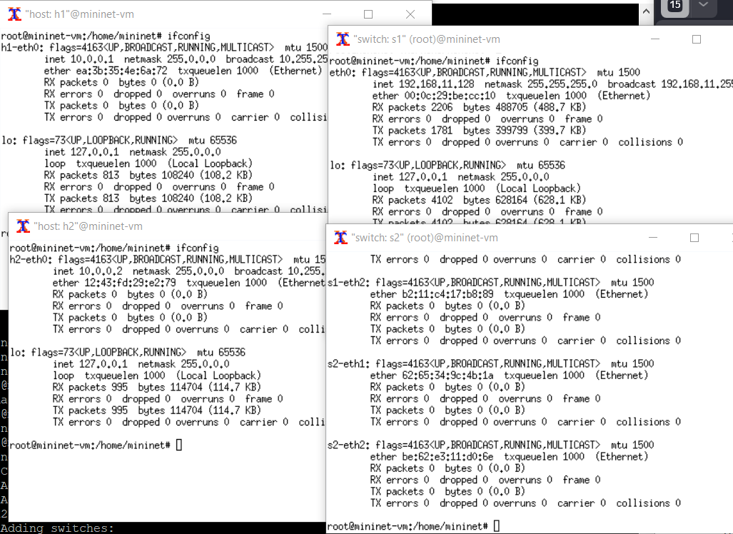

Рис. 1: Задание топологии

На хостах h1, h2 и на коммутаторах s1, s2 введем команду ifconfig, чтобы отобразить информацию, относящуюся к их сетевым интерфейсам и назначенным им IP-адресам. В дальнейшем при работе с NETEM и командой tc будут использоваться интерфейсы h1-eth0, h2-eth0, s1-eth2 (рис. 2).

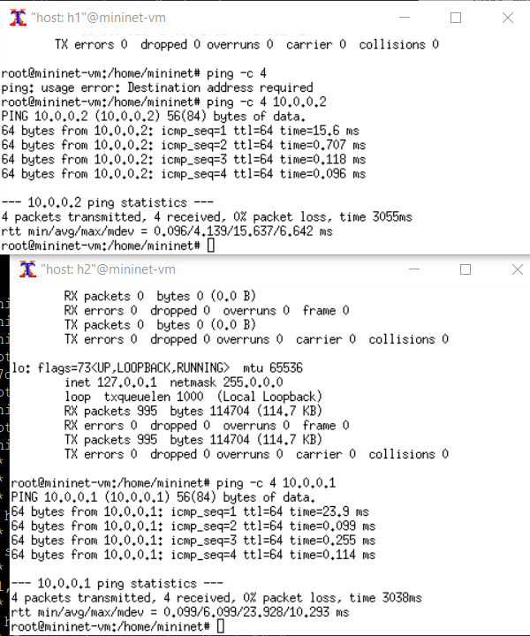

Рис. 2: ifconfig на хостах

Запустим iPerf3 на хостах и посмотрим результат отработки на данном этапе (рис. 3).

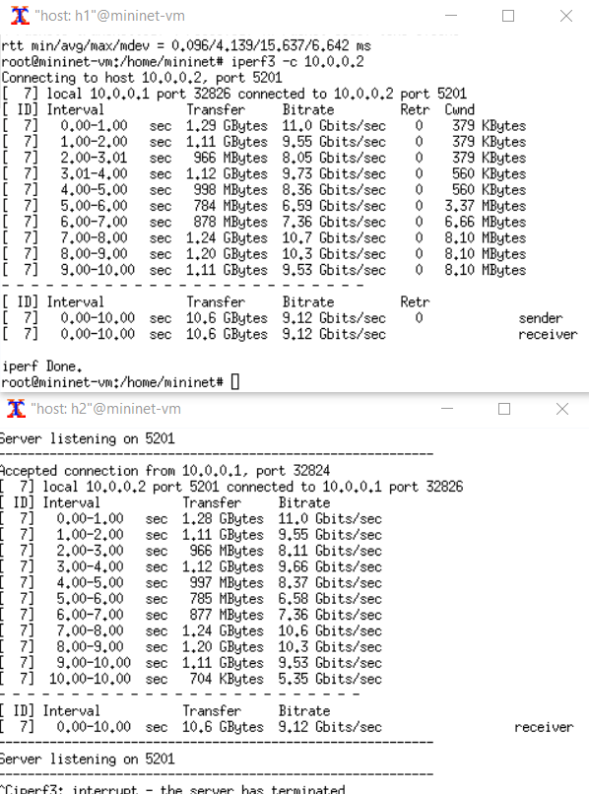

Рис. 3: Запуск iperf3 на хостах

Изменим пропускную способность хоста h1, установив пропускную способность на 10 Гбит/с на интерфейсе h1-eth0 и параметры TBF-фильтра (рис. 4).

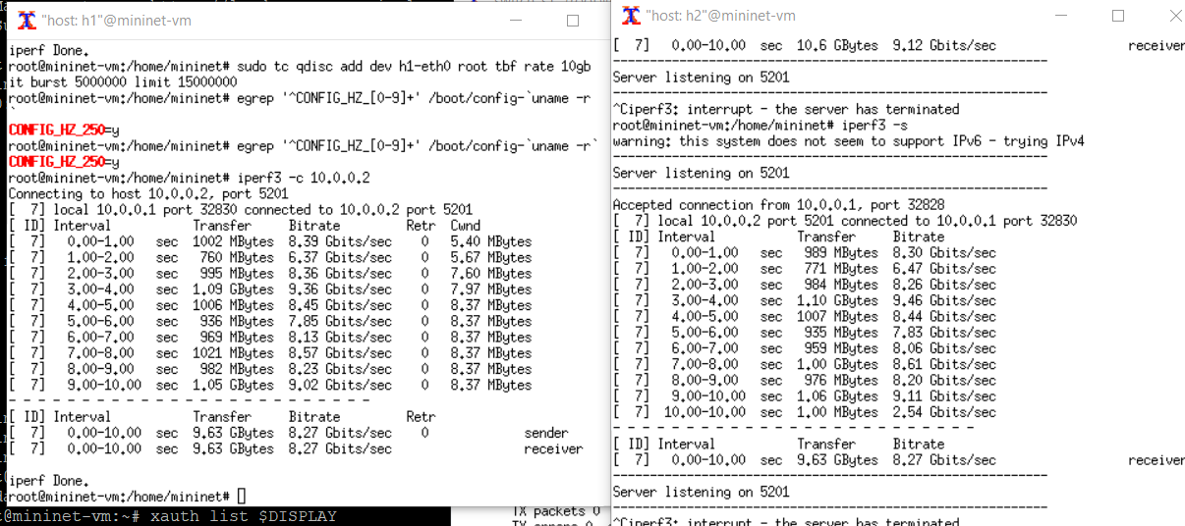

Рис. 4: Ограничение скорости на конечных хостах

Применим правило ограничения скорости tbf с параметрами rate = 10gbit, burst = 5,000,000, limit= 15,000,000 к интерфейсу s1-eth2 коммутатора s1, который соединяет его с коммутатором s2 (рис. 5).

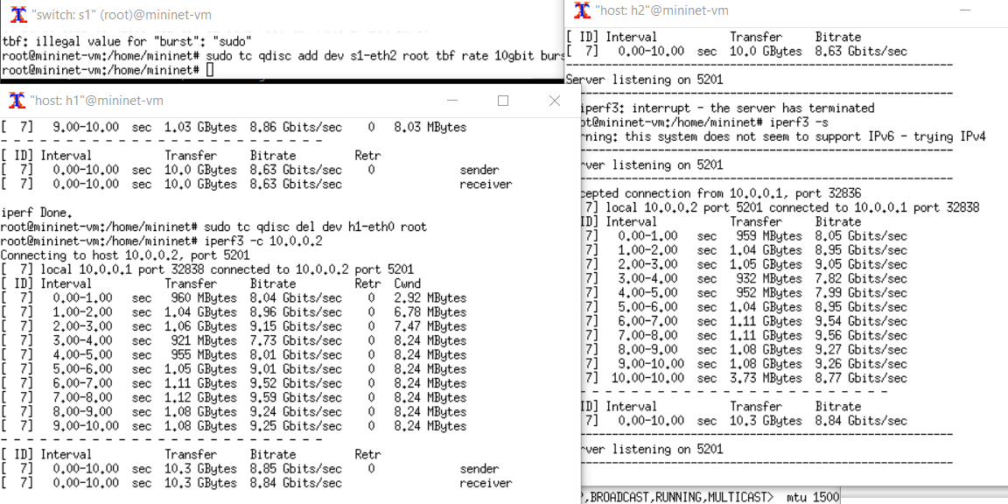

Рис. 5: Ограничение скорости на коммутаторах

Объединим NETEM и TBF, введя на интерфейсе s1-eth2 коммутатора s1 задержку, джиттер, повреждение пакетов и указав скорость. Добавим второе правило на коммутаторе s1, которое задаёт ограничение скорости с помощью tbf с параметрами rate=2gbit, burst=1,000,000, limit=2,000,000: и проверим (рис. 6).

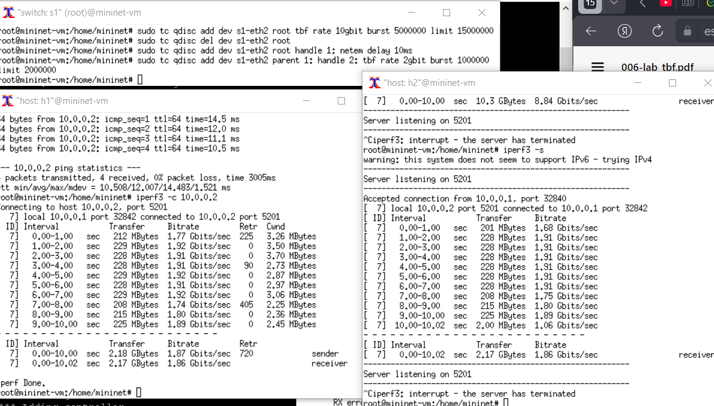

Рис. 6: Объединение NETEM и TBF

В виртуальной среде mininet в своём рабочем каталоге с проектами создадим каталог simple-tbf и перейдем в него. Создадим скрипт для эксперимента lab_netem_iii.py (рис. 7).

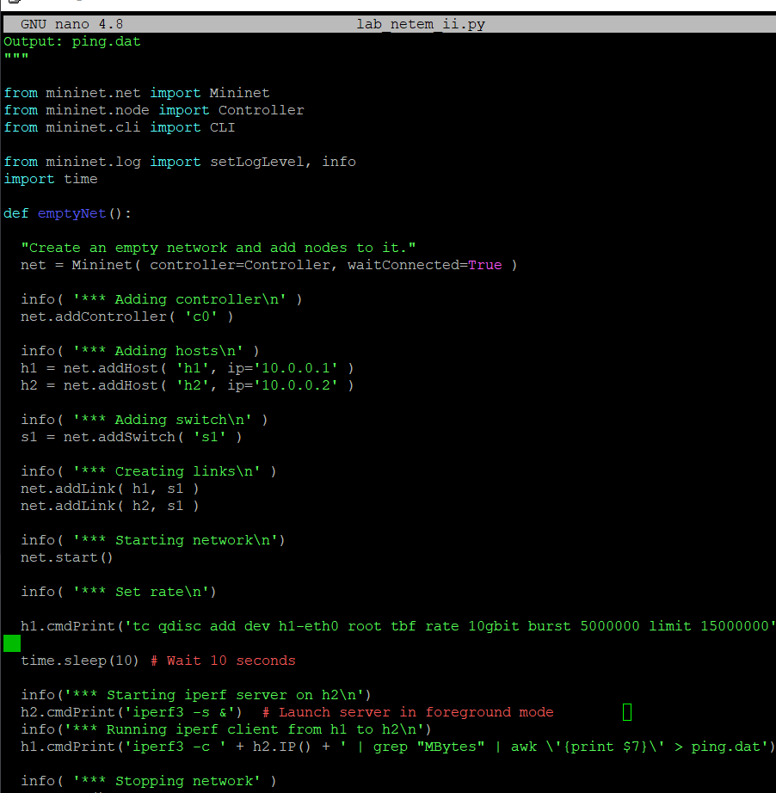

Рис. 7: Скрипт для воспроизводимого эксперимента

Создадим также скрипт для визуализации ping_plot результатов эксперимента (рис. 8).

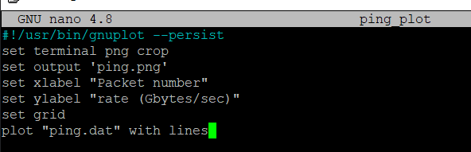

Рис. 8: Скрипт для отрисовки графика

Получим следующий график (рис. 9).

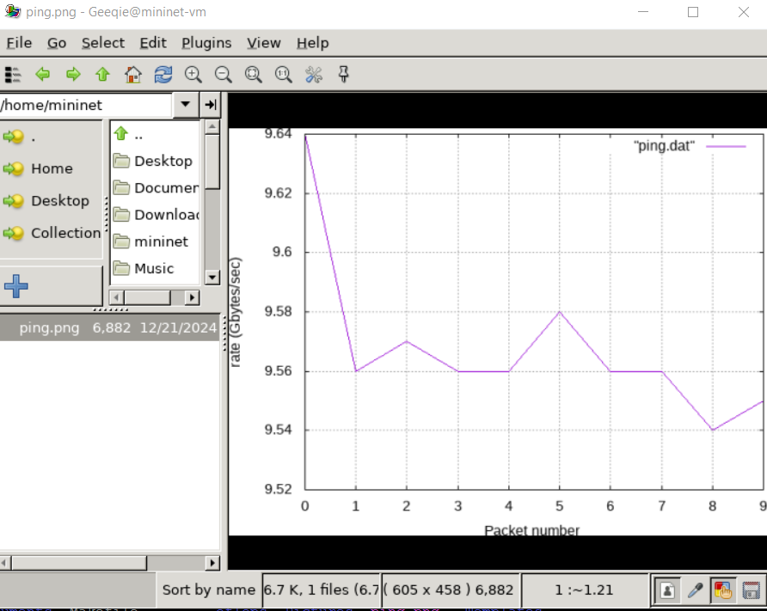

Рис. 9: График изменения скорости передачи

# 5 Выводы

В результате выполнения данной лабораторной работы я познакомилась с принципами работы дисциплины очереди Token Bucket Filter, которая формирует входящий/исходящий трафик для ограничения пропускной способности, а также получила навыки моделирования и исследования поведения трафика посредством проведения интерактивного и воспроизводимого экспериментов в Mininet.

# Список литературы

1. Mininet [Электронный ресурс]. Mininet Project Contributors. URL: <http://mininet.org/> (дата обращения: 17.11.2024).